**** Как твои дела? Надеюсь, что у тебя отличное настроение

и все хорошо.

Ведь сейчас поздняя осень, а осень, как известно, унылая пора. На улице сыро и туманно, идут дожди, и так мало хороших солнечных дней. Однако не стоит унывать и грустить, ведь и в такой, казалось бы, плохой погоде есть своё очарование.

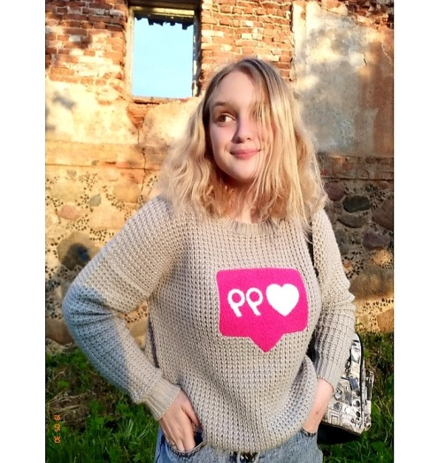Мы с тобой не знакомы , но я уверена, что ты очень хороший и солнечный человек.

Живу в посёлке Кореличи. Наш посёлок хоть и небольшой, но очень красивый, чистый и по- своему уютный. Рядом с нами находится и более известный посёлок Мир, где расположен Мирский замок.

Может ты слышал о таком?

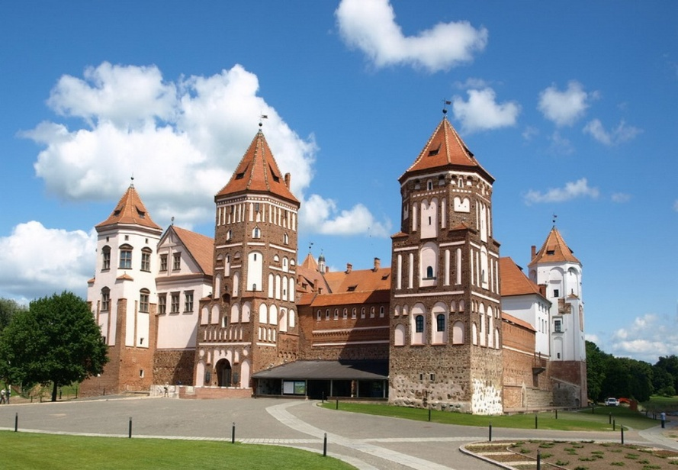

Замок очень красивый, особенно в вечернее время, когда зажигаются фонари. Если ты там никогда не бывал, обязательно посети это место, получишь массу положительных впечатлений.

Как я уже тебе говорила, я обычная девчонка, и у меня самая обычная семья – папа, мама, старший брат и младшая сестра. Они все очень замечательные. Мы очень дружная семья – всё стараемся делать вместе, всегда помогаем и поддерживаем друг друга. Ведь, это так классно, когда есть близкие люди, с которыми можно разделить свои достижения и успехи, грусть и радость, которые всегда поддержат и дадут хороший совет. Семья, которая следует к твоей мечте вместе с тобой, всегда поддержит и поймет.

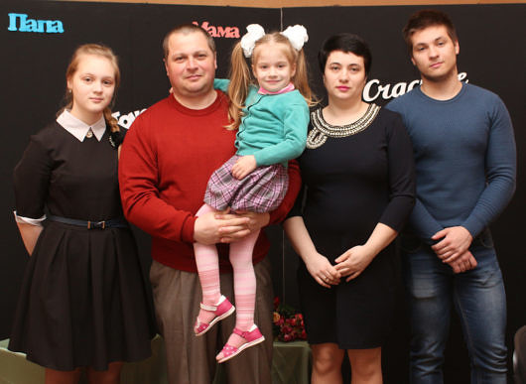

 Я уверена, что и рядом с тобой есть такие любящие, надёжные и хорошие люди - твоя семья и близкие друзья. Поэтому держись за них крепко – крепко и не отпускай. И будь благодарен за то, что они есть у тебя, несмотря ни на что. Я уверена, что если больше благодарить этот мир и людей в нём, жить станет намного лучше и радостней. Ты только послушай, как звучит « Благо дарить».Дарить благо, какое светлое чистое слово, приносящее радость в мир. Поэтому благодаря даже за что-то казалось бы незначительное, ты приносишь в мир радость и свет. Я хочу, чтобы ты пообещал мне стать хранителем этого света, что он никогда не угаснет в твоей душе, и ты будешь наполнять окружающий мир счастьем вопреки всему. Да, тебе трудно, порой даже очень, но ты, мой друг, никогда не должен отчаиваться и опускать руки. Если у тебя есть мечта, следуй за ней, преодолевая себя, а если нет, то обязательно начни мечтать. Мечта – это твои крылья.

 Я очень люблю музыку. Музыка моё увлечение. Она мой смысл жизни. Моя душа. Когда я пою, мне становится очень легко и хорошо. Музыка наполняет меня жизнью. Мне бы хотелось пронести это чувство с собой на всю жизнь и подарить его другим. Музыка не знает преград. Она объединяет людей, открывает в них новые чувства, заставляет верить и любить. Человек не умеет летать, а музыка дарит ему крылья.

Наверное, это что-то полезное и замечательное. Я рада, что у тебя тоже есть увлечения. Ведь занятие любимым делом не даёт скучать и делает нашу жизнь интересней.

Мой дорогой друг, ты особенный человек, и я желаю тебе сохранить свою

теплоту и доброту.

Я хочу, чтобы ты это знал и верил в себя. Я хочу, чтобы ты ценил каждый свой прожитый день, каждый миг. Чтобы ты любил этот мир всей душой, и он обязательно ответит тебе взаимностью.



Автор- Баранчик Яна, учащаяся 10 класса ГУО «Средняя школа №2 г.п. Кореличи»